
Об установлении и изменении границ (черты) села Красновка Михайловского сельского округа Железинского района
Совместные постановление акимата Железинского района Павлодарской области от 3 марта 2026 года № 74/3 и решение Железинского районного маслихата Павлодарской области от 6 марта 2026 года № 228/8
В соответствии с пунктом 5 статьи 108 Земельного кодекса Республики Казахстан, подпунктом 3) статьи 12 Закона Республики Казахстан "Об административно-территориальном устройстве Республики Казахстан", акимат Железинского района ПОСТАНОВЛЯЕТ и Железинский районный маслихат РЕШИЛ:
1. Установить и изменить границы (черту) села Красновка Михайловского сельского округа Железинского района, общей площадью 608,5 гектар согласно приложениям 1,2 к настоящему совместному постановлению и решению.
2. Государственному учреждению "Отдел земельных отношений Железинского района" внести необходимые изменения в земельно-учетную документацию.
3. Настоящие совместные постановление и решение вводятся в действие по истечении десяти календарных дней после дня их первого официального опубликования.
Аким Железинского района | А. Шайхимов
Председатель районного маслихата | Т. Даулетов
Приложение 1
к совместному постановлению
акимата Железинского района
от "3" марта 2026 года
№ 74/3 и решению
Железинского районного
маслихата
от "6" марта 2026 года
№ 228/8
Экспликация земель села Красновка Михайловского сельского округа Железинского района
Гектар
Общая площадь | Всегосельскохозяйственных  угодий | В том числе |  |  | Прочие
Общая площадь | Всегосельскохозяйственных  угодий | Пашня | Сенокос | Пастбища | Прочие
608,5 | 372,5 |  |  | 372,5 | 236
Приложение 2
к совместному постановлению
акимата Железинского района
от "3" марта 2026 года
№ 74/3 и решению
Железинского районного
маслихата
от "6" марта 2026 года
№ 228/8
ПРОЕКТ УСТАНОВЛЕНИЯ И ИЗМЕНЕНИЯ ГРАНИЦ ЗЕМЕЛЬ СЕЛА КРАСНОВКА, МИХАЙЛОВСКОГО СЕЛЬСКОГО ОКРУГА, ЖЕЛЕЗИНСКОГО РАЙОНА, ПАВЛОДАРСКОЙ ОБЛАСТИ

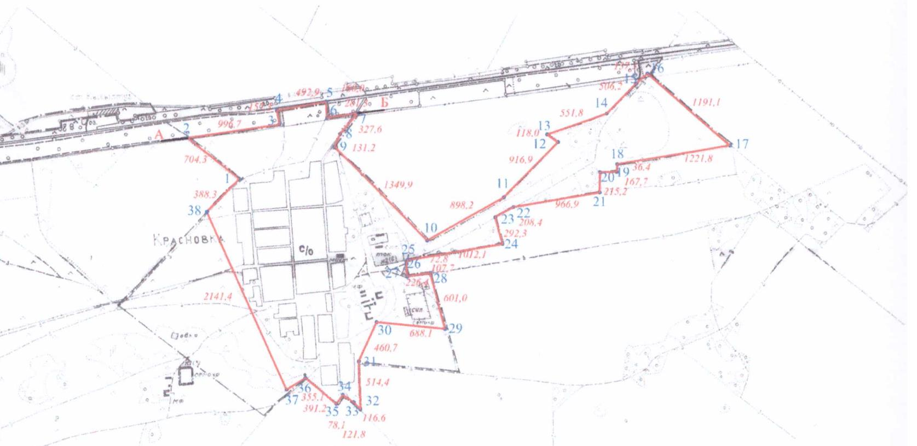

Экспликация по угодьям (га)
 | Наименование  строк | в том числе
 | Наименование  строк | Всего земель в границах | пашня | Пастбища естественные | Итого с/х угодий | огороды | Под водой | Древесно-кустарни ковые насаждения
 | По проекту на год освоения | 608,5 |  | 372,5 | 372,5 |  |  | 5
продолжение таблицы
в том числе
дороги | Застроенная часть населенного пункта | Прочие земли |  |  |  |  | Земли землеполь зователей и собственников земельных участков
дороги | Застроенная часть населенного пункта | всего | В том числе |  |  |  | Земли землеполь зователей и собственников земельных участков
дороги | Застроенная часть населенного пункта | всего | Кладбища и скотомогильники | свалки | Канавы, дамбы | других угодий | Земли землеполь зователей и собственников земельных участков
3 | 226 | 2 | 1 | 1

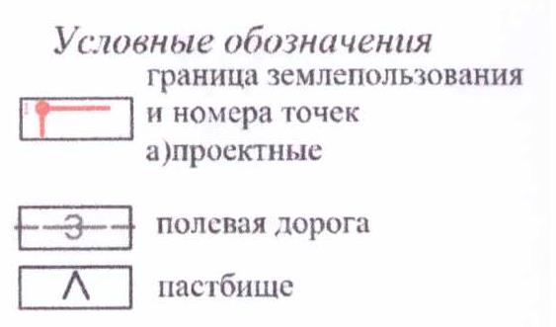

© 2012. РГП на ПХВ «Институт законодательства и правовой информации Республики Казахстан» Министерства юстиции Республики Казахстан

